**江苏省仪征中学2024-2025学年度第一学期高三数学学科导学案**

**1.分类计数原理与分步计数原理**

研制人：冯杰 审核人：胥欣宇

班级：___________ 姓名：___________学号：_________授课日期：

**【课标要求】**

1.通过实例，了解分类加法计数原理、分步乘法计数原理及其意义．

2.利用两个计数原理解决一些实际问题．

**【基础训练】**

1. 书架的第1层放有4本不同的语文书，第2层放有5本不同的数学书，第3层放有6本不同的体育书．从书架上任取1本书，不同的取法种数为________，从第1,2,3层各取1本书，不同的取法种数为________．

2．已知某公园有4个门，从一个门进，另一个门出，则不同的走法的种数为(　　)

A．16 B．13 C．12 D．10

3．中国有十二生肖，又叫十二属相，每一个人的出生年份对应了十二种动物(鼠、牛、虎、兔、龙、蛇、马、羊、猴、鸡、狗、猪)中的一种．现有十二生肖的吉祥物各一个，三位同学依次选一个作为礼物，甲同学喜欢牛和马，乙同学喜欢牛、狗和羊，丙同学哪个吉祥物都喜欢，如果让三位同学选取礼物都满意，则选法有(　　)

A．30种 B．50种 C．60种 D．90种

4．从0，1，2，3，4，5这六个数字中，任取两个不同数字，①其和为偶数的不同取法种数为_______；②能排成的两位偶数的个数为_______．

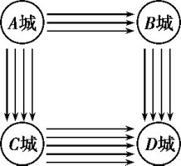5．如图,从A城到B城有3条路，从B城到D城有4条路,从A城到C城有4条路,从C城到D城有5条路,则某旅客从A城到D城共有_______ 条不同的路线.

**【知识梳理】**

1. 分类加法计数原理

2．分步乘法计数原理

**【例题精讲】**

**考点一 分类加法计数原理**

例1.(1)在所有的两位数中,个位数字大于十位数字的两位数共有(　　)

A.50个 B.45个 C.36个 D.35个

(2)若椭圆＋＝1的焦点在*y*轴上，且*m*∈{1,2,3,4,5}，*n*∈{1,2,3,4,5,6,7}，则这样的椭圆的个数为________．

**考点二 分步乘法计数原理**

例2．(1)如图，小明从街道的*E*处出发，先到*F*处与小红会合，再一起到位于*G*处的老年公寓参加志愿者活动，则小明到老年公寓可以选择的最短路径条数为(　　)

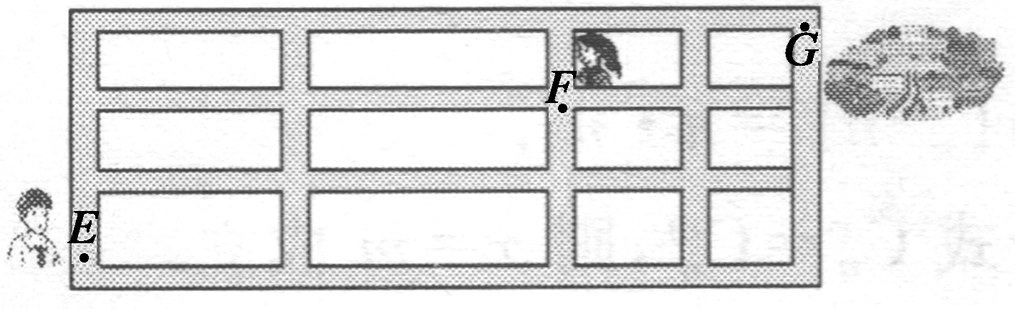A．24 B．18

C．12 D．9

(2)有六名同学报名参加三个智力项目，每项限报一人，且每人至多参加一项，则共有____种不同的报名方法．

**考点三 两个计数原理的综合应用**

例3．（1）用数字0,1,2,3,4,5组成没有重复数字的五位数，其中比40 000大的偶数共有(　　)

A．144个 B．120个 C．96个 D．72个

（2）将一个四棱锥的每个顶点染上1种颜色，并使同一条棱的两个端点异色，若只有4种颜色可供使用，则不同的染色方法有(　　)

A．48种 B．72种 C．96种 D．108种

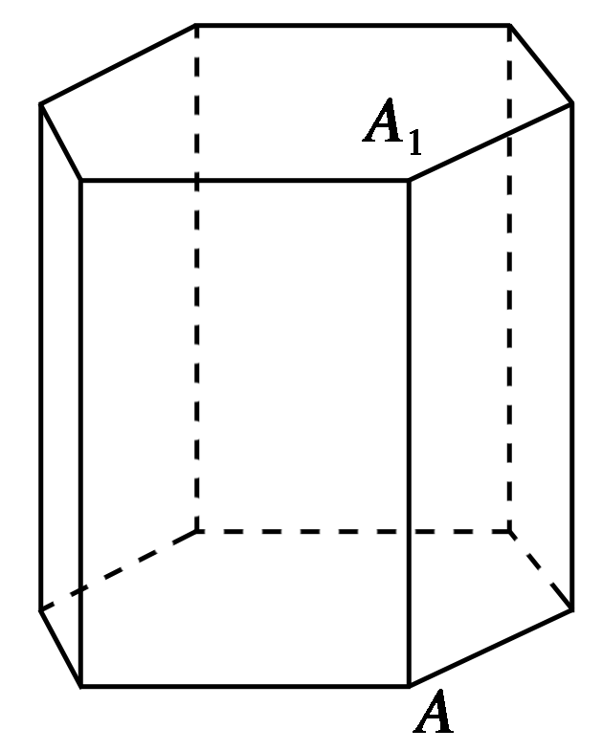（3）《九章算术》中，称底面为矩形而有一侧棱垂直于底面的四棱锥为阳马，设*AA*1是正六棱柱的一条侧棱，如图，若阳马以该正六棱柱的顶点为顶点、以*AA*1为底面矩形的一边，则这样的阳马的个数是(　　)

A．4 B．8

C．12 D．16

**【课堂小结】**